**[Secuencia didáctica](http://construcciondelpensamiento.com/secuencia-didactica/" \o "Enlace permanente a Secuencia didáctica)**

**¿Qué es una secuencia didáctica?**

“Las secuencias didácticas consisten en pequeños ciclos de enseñanza y aprendizaje formados por un conjunto de actividades articuladas y orientadas a una finalidad, es decir, a la producción de un texto oral o escrito. Pretenden articular de forma explícita los objetivos, los contenidos y las actividades en un proyecto de trabajo o de producción verbal; […] están minuciosamente planificadas y adaptadas a cada situación educativa” (J. Dolz, 2000).

Las secuencias didácticas específicas consisten en una serie de actividades diseñadas con la finalidad de que los alumnos entiendan y sistematicen los temas de reflexión que les resulten particularmente difíciles. Éstas deben llevarse a cabo como parte de los reactivos que integran un proyecto y sujetarse a los propósitos de aprendizaje del mismo.

[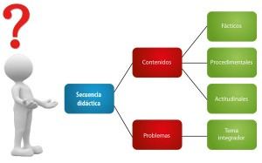](http://construcciondelpensamiento.com/wp-content/uploads/2015/01/05-imagen.jpg)

Una secuencia didáctica considera la división de las actividades en cinco momentos:

* Organización
* Investigación documental
* Trabajo empírico directo
* Comunicación de lo investigado
* Evaluación

Para llevar a cabo la planeación de una secuencia didáctica se propone atender las siguientes tareas:

1. Considerar en primer término los propósitos del bloque, lo cual permitirá orientar las situaciones de aprendizaje.
2. Analizar los contenidos y aprendizajes esperados para identificar el (los) subtema(s) que conformará(n) la secuencia, los contenidos (conceptuales, procedimentales y actitudinales) por desarrollar, así como su alcance y profundidad.
3. Identificar la visión y definición de las características de los alumnos para especificar las estrategias y actividades que conducirán al logro de aprendizajes esperados en los tres momentos de la secuencia didáctica: inicio, desarrollo y cierre.
4. De acuerdo con las actividades definidas, se seleccionarán o adaptarán los medios y recursos que se requieren. Es necesario revisar su contenido y probarlos para evitar dificultades durante su uso.
5. Determinar formas de evaluación, considerando las actividades propuestas y los aprendizajes esperados.
6. Especificar el número de sesiones o el tiempo aproximado para el desarrollo de la secuencia.

[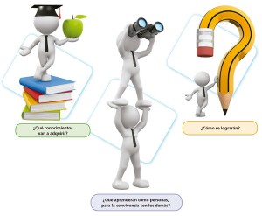](http://construcciondelpensamiento.com/wp-content/uploads/2015/01/06-imagen.jpg)

Las secuencias didácticas diseñadas tendrán congruencia con los planteamientos del programa en la medida en que las experiencias y actividades propuestas cumplan lo siguiente:

* Consideren el enfoque de enseñanza.
* Contribuyan al logro de los propósitos del bloque.
* Estén organizadas y jerarquizadas para favorecer el logro de los aprendizajes.
* Sean pertinentes y suficientes para alcanzar los aprendizajes esperados.
* Tomen en cuenta las ideas, necesidades, intereses y el contexto de los alumnos.
* Sean factibles de realizar con los recursos y tiempo estimados.
* Permitan evidenciar los aprendizajes esperados, así como los avances y dificultades de los alumnos.